**EVOLUCIÓN Y SEGUIMIENTO DEL GASTO PRESUPUESTAL EJERCIDO DE LA UACM**

**EN EL AÑO 2023.**

**Coordinación de Planeación**

**Introducción.**

Un aspecto esencial del análisis del ejercicio del gasto presupuestal de la UACM es conocer el comportamiento gradual del gasto ejercido a lo largo del año, medido a través de su evolución trimestral. El presente informe expone precisamente este aspecto del gasto presupuestal ejercido de la UACM en el año 2023.

Los resultados mostrados servirán para conocer la forma cómo se ejerció el gasto presupuestal de la UACM a lo largo del año 2023, a través del análisis de su evolución, seguimiento, evaluación y gestión de riesgos de las metas institucionales del Programa Operativo Anual (POA) de la Universidad, y de acuerdo con el esquema estructural básico de su Plan Institucional de Desarrollo de la Universidad (PIDE).

Los datos proporcionados para el análisis fueron obtenidos del Sistema de Información Administrativa (SIA) de nuestra universidad.

Este Informe tiene como objetivo mostrar, a través de cuadros y gráficas descriptivas, la evolución trimestral del gasto ejercido por la UACM en el año de 2023, según diferentes criterios de clasificación: objetivo estratégico, eje institucional, capítulo de gasto y unidad responsable de gasto.

Las gráficas presentadas señalan en el eje horizontal los cuatro trimestres del año 2023 y en el eje vertical el porcentaje de avance en el gasto del presupuesto, calculado mediante la siguiente expresión: [(presupuesto ejercido ÷ presupuesto anual total) X 100]. A cada gráfica le antecede una tabla que contiene los datos con los que se generaron.

En primer término se describe la evolución trimestral del presupuesto ejercido por la UACM en el año de 2023, según los Objetivos Estratégicos descritos en el PIDE. Para ello se muestra en la siguiente Tabla el porcentaje trimestral del presupuesto ejercido respecto del presupuesto modificado, para cada uno de los cuatro trimestres del año.

**Por Objetivo Estratégico**



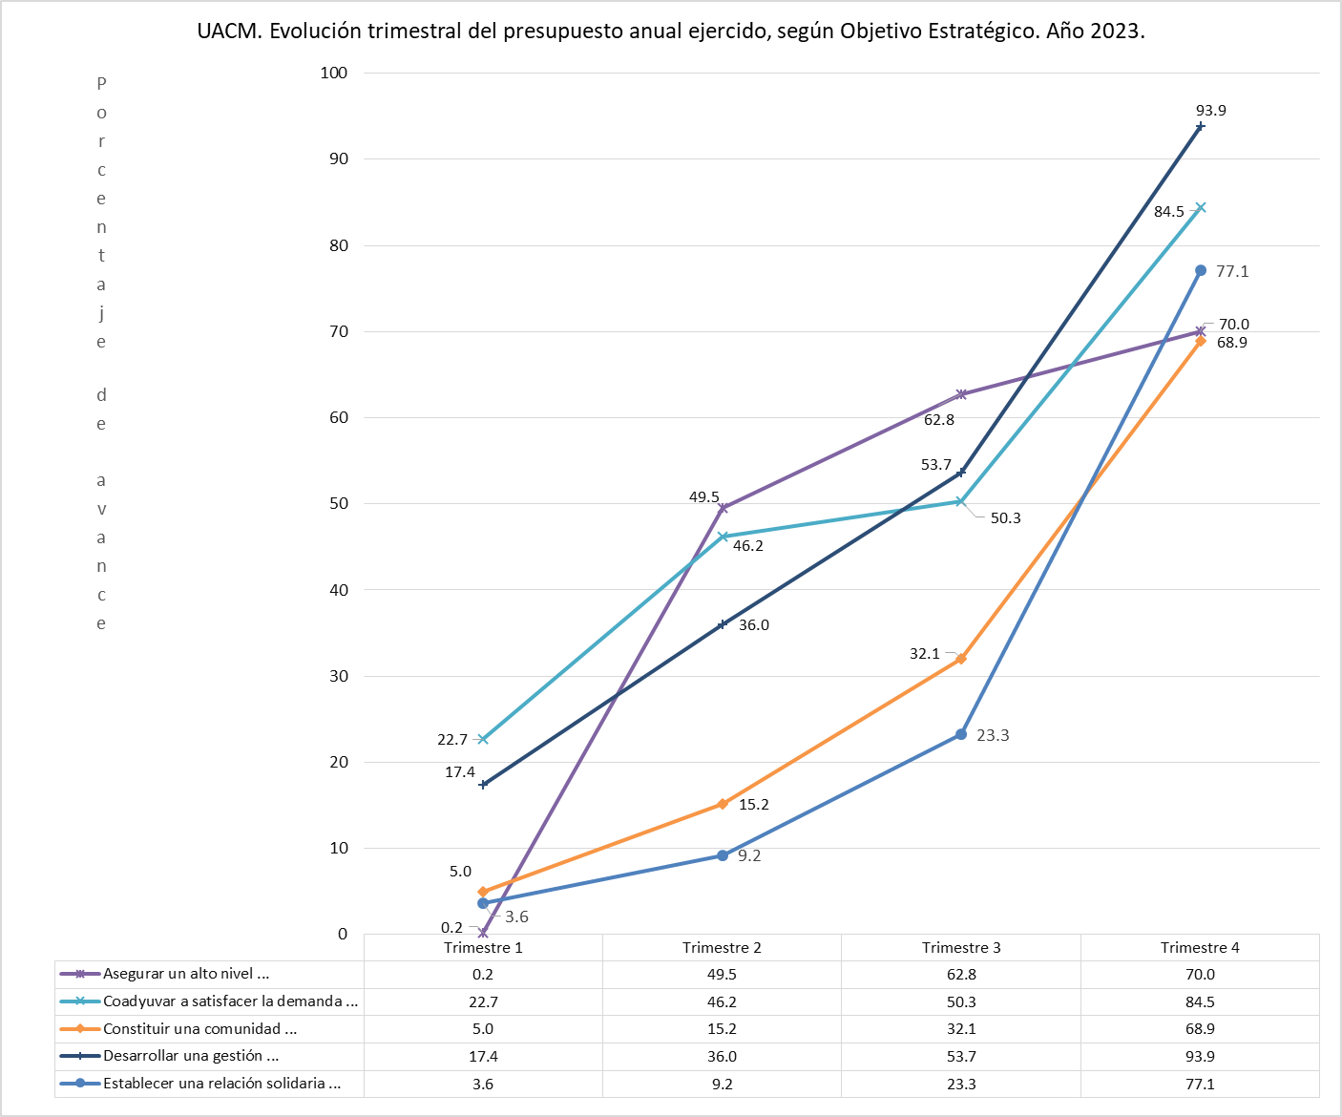

De la anterior gráfica resalta la evolución del gasto ejercido de los Objetivos Estratégicos: “Asegurar un alto nivel en todas sus actividades académicas y la plena confiabilidad de los certificados” y el de “Coadyuvar a satisfacer la demanda de servicios educativos de nivel superior en la Ciudad de México, en el marco de una política educativa democrática e incluyente …”; el primero por el importante salto de 0.2% (en el primer trimestre) al 49.5% (en el segundo trimestre); el segundo porque muestra una desaceleración en el porcentaje de avance del ejercicio del gasto presupuestal del segundo al tercer trimestre.

**Por Eje Institucional**



La siguiente gráfica describe, basados en los datos de la tabla anterior, la evolución trimestral porcentual del presupuesto anual ejercido, según los Ejes Institucionales del PIDE.

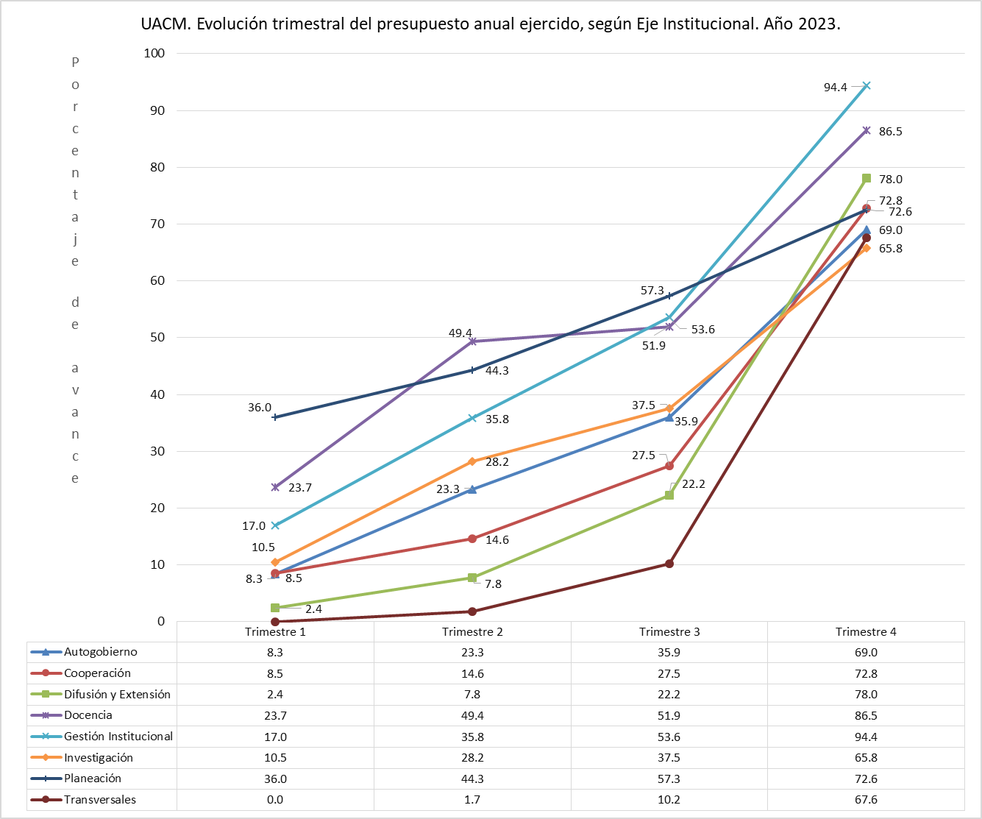

En la gráfica puede observarse que para ninguno de los Ejes Institucionales se alcanza el 100% de ejercicio del presupuesto al final del año 2023 (trimestre 4). Los Ejes que se acercan más a ese límite son los de Gestión Institucional y Docencia, en tanto que el Eje de Planeación alcanza sólo el 65.8% al final del año.

Independientemente del avance que muestran los ejes de Docencia e Investigación, llama la atención que su presupuesto sea relativamente bajo si se toma en cuenta que todos los profesores de la Universidad efectúan actividades de docencia y que, particularmente, los profesores de tiempo completo deben efectuar también actividades de investigación. Particularmente el eje de Docencia muestra un presupuesto anual de alrededor de 84.2 millones de pesos que, comparados con el presupuesto anual de los sueldos del personal docente (de tiempo completo y de asignatura) que está en alrededor de 763 millones de pesos, es decir, nueve veces más de los que se asigna al Eje de Docencia.

Algo similar sucede con el Eje de Investigación (actividad propia de los docentes de tiempo completo) cuyo presupuesto anual promedio está en alrededor de sólo 10 millones de pesos. En este sentido habría que considerar también el Eje de Difusión Cultural y Extensión Universitaria (con un presupuesto de alrededor de 12 millones de pesos) dado que parte de las actividades de los profesores de tiempo completo las dedica a este tipo de tareas.

De hecho, se estima que los profesores de tiempo completo dedican el 40% de su tiempo a actividades docentes, otro 40% lo dedican a investigación y el restante 20% lo dedican a tareas de difusión y extensión universitaria.

Considerando lo anterior, se decidió construir un escenario alternativo de las cifras presupuestales para los Ejes Institucionales de Docencia, Investigación y Difusión Cultural y Extensión Universitaria, que reflejen, no sólo los gastos propios de estos importantes Ejes del quehacer universitario, sino también los gastos implícitos debido al personal involucrado directamente en esas tareas: los profesores, tanto los de tiempo completo (que llevan a cabo labores docentes, de investigación y de difusión cultural y extensión universitaria), como los de asignatura (que sólo efectúan labores docentes).

De este modo, presentamos en esta sección un escenario alternativo del avance del ejercicio del presupuesto al tercer trimestre de 2023, donde se elabora un proceso de modificación de las cifras presupuestales de cuatro Ejes Institucionales (primera parte) y de las correspondientes cifras de avance del ejercicio del presupuesto (segunda parte). Este proceso de modificación presupuestal se elabora para cada uno de los cuatro trimestres del año 2023.

La primera parte de las actividades generales de este proceso de modificación de cifras presupuestales se describe en los siguientes puntos:

1) Al presupuesto del Eje de Docencia se le sumó el costo anual, por concepto de sueldos, de la totalidad de profesores (tiempo completo y asignatura), considerando solamente la cantidad correspondiente del tiempo estimado dedicado a esta actividad, de acuerdo a la distribución porcentual mostrada anteriormente (40%). La cantidad adicional resultante en este punto se le resta, al mismo tiempo, al Eje de Gestión Institucional que es donde originalmente está asignado dicho presupuesto.

2) Al presupuesto del Eje de Investigación se le sumó el costo anual, por concepto de sueldos, de la totalidad de profesores de tiempo completo, considerando solamente la cantidad correspondiente del tiempo estimado dedicado a esta actividad, de acuerdo a la distribución porcentual mostrada anteriormente (40%). La cantidad adicional resultante en este punto se le resta, al mismo tiempo, al Eje de Gestión Institucional que es donde originalmente está asignado dicho presupuesto.

3) Al presupuesto del Eje de Difusión Cultural y Extensión Universitaria se le sumó el costo anual, por concepto de sueldos, de la totalidad de profesores de tiempo completo, considerando solamente la cantidad correspondiente del tiempo estimado dedicado a esta actividad, de acuerdo a la distribución porcentual mostrada anteriormente (20%). La cantidad adicional resultante en este punto se le resta, al mismo tiempo, al Eje de Gestión Institucional que es donde originalmente está asignado dicho presupuesto.

El proceso anterior da como resultado la modificación de cuatro de los Ejes Institucionales involucrados: los Ejes de Docencia, Investigación y Difusión Cultural y Extensión Universitaria crecen, en tanto que el Eje de Gestión Institucional decrece. Los demás Ejes se mantienen inalterados. Así, las cantidades presupuestales totales permanecen sin cambio.

Considerando las cantidades resultantes del proceso anterior, se elabora la segunda parte del proceso completo de modificación de cifras presupuestales el cual consiste en estimar el presupuesto ejercido al tercer trimestre de 2023 para cada uno de los cuatro Ejes Institucionales involucrados, de modo tal que las cifras totales del presupuesto ejercido permanezcan también sin cambio. El resultado de todo el proceso de modificación de cifras del presupuesto 2023 para los cuatro trimestres, según los Ejes Institucionales de la UACM, se muestra en la siguiente tabla y su gráfica asociada.



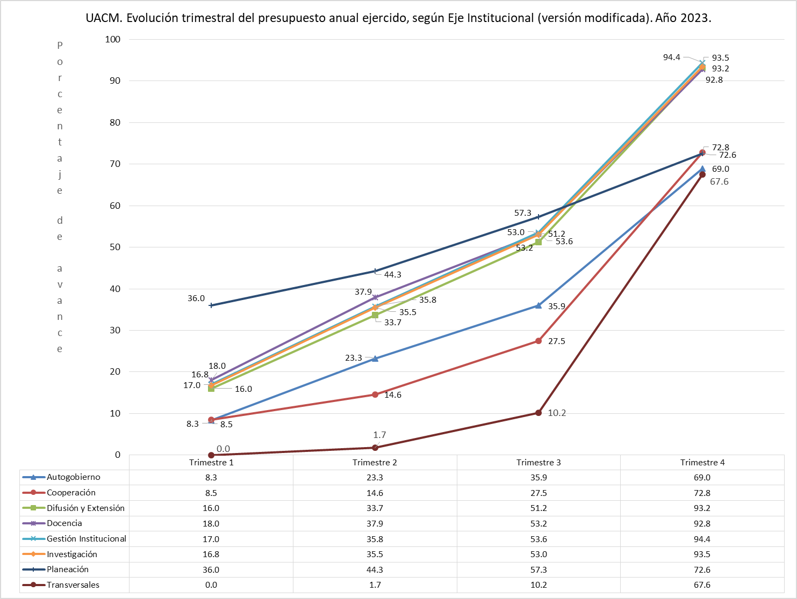

Nótese que a diferencia de la gráfica anterior donde se mostró la evolución del avance del ejercicio del presupuesto en los cuatro trimestres del 2023, según los Ejes Institucionales, considerando las cifras presupuestales originales, ahora el porcentaje de avance de los cuatro Ejes modificados (Docencia, Investigación, Difusión Cultural y Extensión Universitaria y Gestión Institucional) es muy similar.

De los demás Ejes Institucionales, los cuales se mantuvieron sin cambio, se puede observar que los que menos avance tienen en el ejercicio de su presupuesto anual son los Transversales (67.6%) y el Eje de Autogobierno (69.0%) al final del 2023.

**Por Capítulo de Gasto**



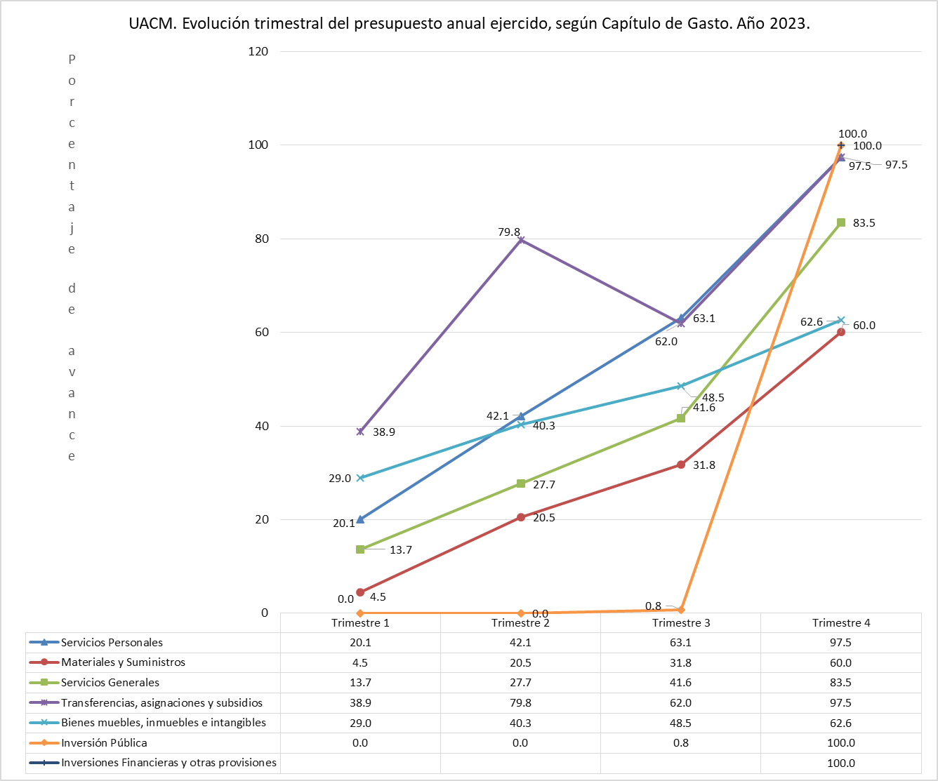

En esta gráfica resalta el comportamiento decreciente (del segundo al tercer trimestre) del Capítulo 4000 (Transferencias, asignaciones, subsidios), lo cual se debe a un aumento significativo de su presupuesto modificado en ese lapso (ver Tabla anterior).

**Por Unidad Responsable de Gasto (URG)**

|  |  |  |  |  |
| --- | --- | --- | --- | --- |
| **UR** | **Período** | **Presupuesto Modificado** | **Presupuesto Ejercido** | **% Ejercido** |
| Abogado General | Trimestre 1 | 2,047,330.00 | 321,592.63 | 15.7 |
| Trimestre 2 | 2,394,041.30 | 828,581.86 | 34.6 |
| Trimestre 3 | 2,545,809.30 | 1,381,357.48 | 54.3 |
| Trimestre 4 | 2,135,275.79 | 2,102,233.77 | 98.5 |
| Académica | Trimestre 1 | 10,347,542.64 | 2,471,516.72 | 23.9 |
| Trimestre 2 | 10,847,454.23 | 5,031,809.91 | 46.4 |
| Trimestre 3 | 10,844,058.97 | 6,682,150.27 | 61.6 |
| Trimestre 4 | 10,926,854.11 | 8,949,291.04 | 81.9 |
| Casa Libertad | Trimestre 1 | 1,180,654.11 | 3,087.70 | 0.3 |
| Trimestre 2 | 563,699.14 | 136,759.86 | 24.3 |
| Trimestre 3 | 576,582.21 | 267,459.37 | 46.4 |
| Trimestre 4 | 585,993.71 | 551,411.79 | 94.1 |
| Centro Histórico | Trimestre 1 | 474,497.80 | 0.00 | 0.0 |
| Trimestre 2 | 484,314.62 | 159,922.63 | 33.0 |
| Trimestre 3 | 486,632.92 | 193,867.17 | 39.8 |
| Trimestre 4 | 282,216.24 | 255,619.71 | 90.6 |
| Certificación y Registro | Trimestre 1 | 697,564.80 | 2,064.80 | 0.3 |
| Trimestre 2 | 703,734.46 | 8,234.46 | 1.2 |
| Trimestre 3 | 704,082.26 | 8,582.26 | 1.2 |
| Trimestre 4 | 498,073.25 | 227,384.81 | 45.7 |
| Ciencia y Tecnología | Trimestre 1 | 14,572,548.53 | 1,022,314.91 | 7.0 |
| Trimestre 2 | 16,635,284.53 | 1,829,291.36 | 11.0 |
| Trimestre 3 | 16,807,846.13 | 3,042,832.66 | 18.1 |
| Trimestre 4 | 14,838,172.67 | 8,298,355.19 | 55.9 |
| Ciencias y Humanidades | Trimestre 1 | 9,252,964.28 | 187,644.38 | 2.0 |
| Trimestre 2 | 9,534,514.64 | 2,474,025.19 | 25.9 |
| Trimestre 3 | 9,540,671.28 | 3,364,801.47 | 35.3 |
| Trimestre 4 | 9,504,217.57 | 6,303,208.12 | 66.3 |
| Comunicación | Trimestre 1 | 11,391,974.43 | 52,409.96 | 0.5 |
| Trimestre 2 | 11,997,224.31 | 3,007,216.32 | 25.1 |
| Trimestre 3 | 11,997,224.31 | 4,601,425.05 | 38.4 |
| Trimestre 4 | 11,861,196.07 | 8,835,398.29 | 74.5 |
| Consejo Universitario | Trimestre 1 | 2,500,027.00 | 53,940.00 | 2.2 |
| Trimestre 2 | 2,500,027.00 | 299,108.00 | 12.0 |
| Trimestre 3 | 2,495,027.00 | 415,688.00 | 16.7 |
| Trimestre 4 | 2,128,755.50 | 832,791.17 | 39.1 |
| Contraloria General | Trimestre 1 | 1,017,044.00 | 232,822.94 | 22.9 |
| Trimestre 2 | 1,745,408.00 | 692,730.05 | 39.7 |
| Trimestre 3 | 1,745,408.00 | 1,046,549.80 | 60.0 |
| Trimestre 4 | 1,745,408.00 | 1,692,854.68 | 97.0 |
| Cuautepec | Trimestre 1 | 2,716,200.88 | 0.00 | 0.0 |
| Trimestre 2 | 2,999,321.77 | 315,396.45 | 10.5 |
| Trimestre 3 | 3,004,782.66 | 2,244,769.26 | 74.7 |
| Trimestre 4 | 3,004,210.21 | 2,705,596.30 | 90.1 |
| Defensoría Derechos Universitarios | Trimestre 1 | 408,126.19 | 0.00 | 0.0 |
| Trimestre 2 | 408,126.19 | 0.00 | 0.0 |
| Trimestre 3 | 408,126.19 | 9,040.32 | 2.2 |
| Trimestre 4 | 107,891.88 | 42,580.32 | 39.5 |
| Del Valle | Trimestre 1 | 1,992,307.13 | 1,129,600.81 | 56.7 |
| Trimestre 2 | 1,995,965.45 | 1,199,698.85 | 60.1 |
| Trimestre 3 | 1,995,965.45 | 1,376,160.58 | 68.9 |
| Trimestre 4 | 2,010,308.53 | 1,669,194.97 | 83.0 |
| Difusión Cultural y Extensión Universitaria | Trimestre 1 | 7,502,612.95 | 293,387.20 | 3.9 |
| Trimestre 2 | 9,417,734.44 | 544,869.52 | 5.8 |
| Trimestre 3 | 9,438,971.22 | 1,862,223.27 | 19.7 |
| Trimestre 4 | 9,370,105.02 | 7,416,820.25 | 79.2 |
| Humanidades y Ciencias Sociales | Trimestre 1 | 7,594,940.21 | 627,748.13 | 8.3 |
| Trimestre 2 | 7,451,890.05 | 1,454,495.09 | 19.5 |
| Trimestre 3 | 7,453,000.05 | 2,550,638.08 | 34.2 |
| Trimestre 4 | 7,264,142.62 | 5,310,510.24 | 73.1 |
| Informática y Telecom. | Trimestre 1 | 55,183,941.07 | 13,141,081.27 | 23.8 |
| Trimestre 2 | 55,797,972.10 | 21,941,271.68 | 39.3 |
| Trimestre 3 | 57,028,257.82 | 27,650,228.11 | 48.5 |
| Trimestre 4 | 61,812,831.62 | 37,370,328.39 | 60.5 |
| Obras y Conservación | Trimestre 1 | 182,793,893.42 | 979,148.28 | 0.5 |
| Trimestre 2 | 183,235,807.60 | 1,888,740.23 | 1.0 |
| Trimestre 3 | 182,032,784.87 | 6,755,479.69 | 3.7 |
| Trimestre 4 | 21,553,095.35 | 16,806,354.36 | 78.0 |
| Planeación | Trimestre 1 | 2,694,506.00 | 241,773.00 | 9.0 |
| Trimestre 2 | 2,694,506.00 | 725,319.00 | 26.9 |
| Trimestre 3 | 3,327,669.40 | 1,290,999.40 | 38.8 |
| Trimestre 4 | 3,025,791.40 | 1,923,791.40 | 63.6 |
| Rectoría | Trimestre 1 | 1,527,007.76 | 114,285.52 | 7.5 |
| Trimestre 2 | 1,527,007.76 | 337,299.00 | 22.1 |
| Trimestre 3 | 1,270,965.89 | 480,155.32 | 37.8 |
| Trimestre 4 | 823,780.69 | 726,924.36 | 88.2 |
| San Lorenzo Tezonco | Trimestre 1 | 2,433,974.00 | 0.00 | 0.0 |
| Trimestre 2 | 4,451,504.50 | 599,446.01 | 13.5 |
| Trimestre 3 | 4,456,200.84 | 1,000,382.80 | 22.4 |
| Trimestre 4 | 2,087,916.19 | 1,660,933.27 | 79.5 |
| Secretaría General | Trimestre 1 | 2,362,710.00 | 0.00 | 0.0 |
| Trimestre 2 | 1,756,977.77 | 111,927.21 | 6.4 |
| Trimestre 3 | 1,744,977.77 | 179,329.61 | 10.3 |
| Trimestre 4 | 1,575,449.30 | 1,260,689.60 | 80.0 |
| Servicios Administrativos | Trimestre 1 | 1,524,145,008.56 | 294,299,130.06 | 19.3 |
| Trimestre 2 | 1,524,378,395.81 | 613,632,041.35 | 40.3 |
| Trimestre 3 | 1,523,987,449.54 | 915,528,846.71 | 60.1 |
| Trimestre 4 | 1,510,693,761.62 | 1,446,355,200.23 | 95.7 |
| Servicios Estudiantiles | Trimestre 1 | 29,919,139.13 | 11,057,102.18 | 37.0 |
| Trimestre 2 | 30,679,234.23 | 22,791,004.51 | 74.3 |
| Trimestre 3 | 55,777,985.67 | 34,209,561.48 | 61.3 |
| Trimestre 4 | 55,013,291.53 | 53,038,584.09 | 96.4 |
| Tesorería | Trimestre 1 | 1,386,634.15 | 57,750.00 | 4.2 |
| Trimestre 2 | 1,295,803.43 | 233,844.34 | 18.0 |
| Trimestre 3 | 1,191,479.33 | 357,263.36 | 30.0 |
| Trimestre 4 | 1,086,450.23 | 779,236.06 | 71.7 |
| Total | Trimestre 1 | 1,876,143,149.04 | 326,288,400.49 | 17.4 |
| Trimestre 2 | 1,885,495,949.33 | 680,243,032.88 | 36.1 |
| Trimestre 3 | 1,910,861,959.08 | 1,016,499,791.52 | 53.2 |
| Trimestre 4 | 1,733,935,189.10 | 1,615,115,292.41 | 93.1 |

En las siguientes gráficas se muestra el comportamiento de la evolución del avance del gasto ejercido por las URs.

***Administración Central***

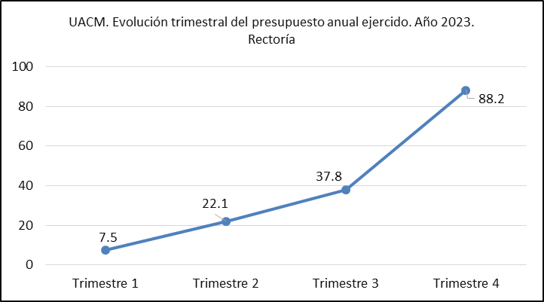

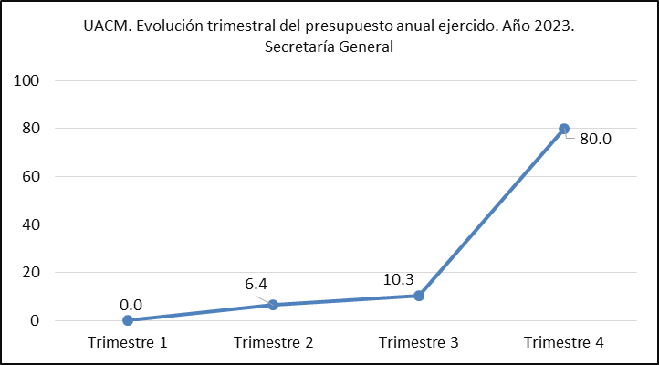

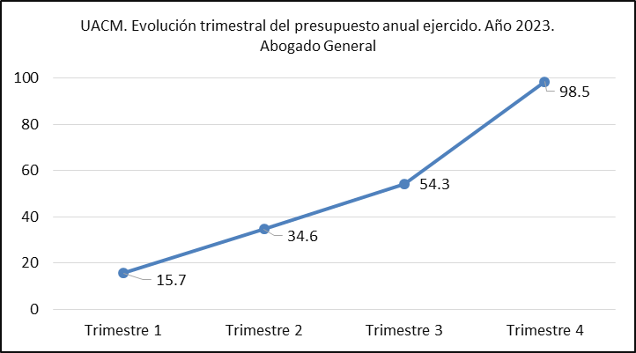

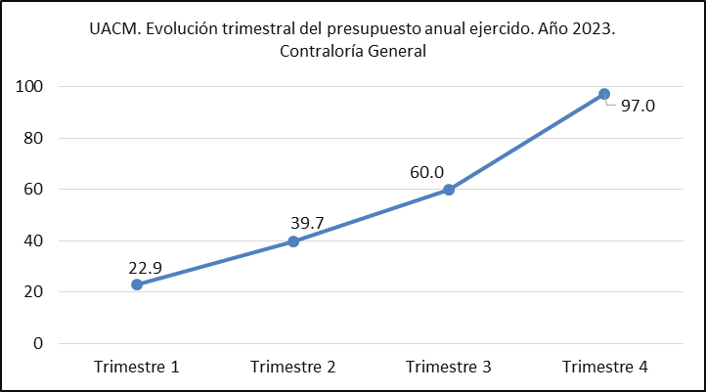

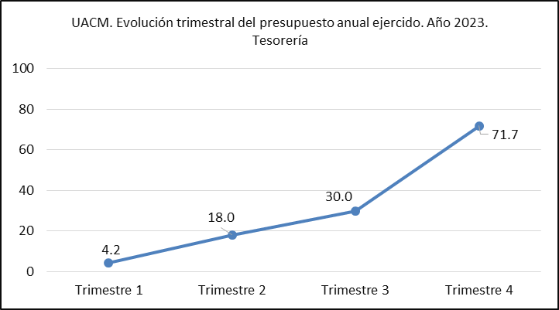

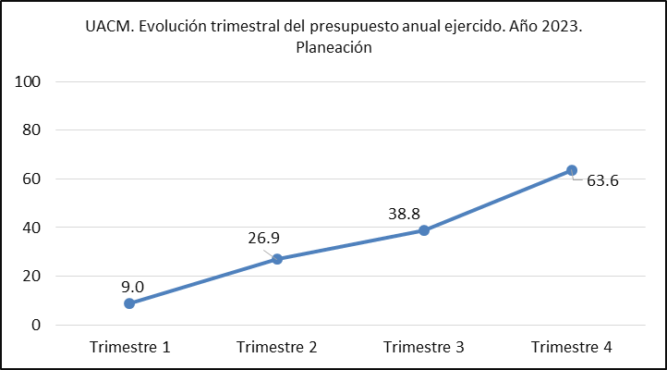

***Coordinaciones***

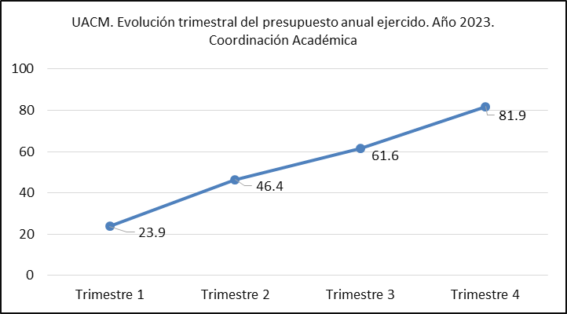

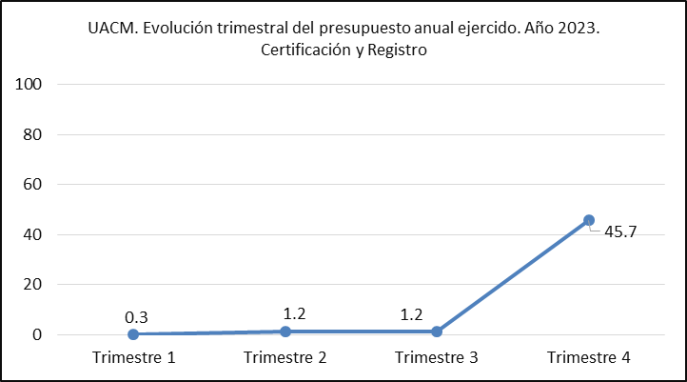

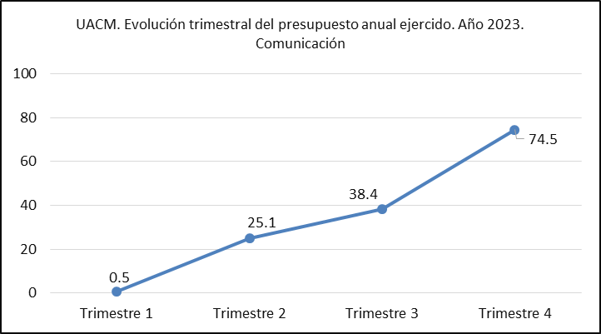

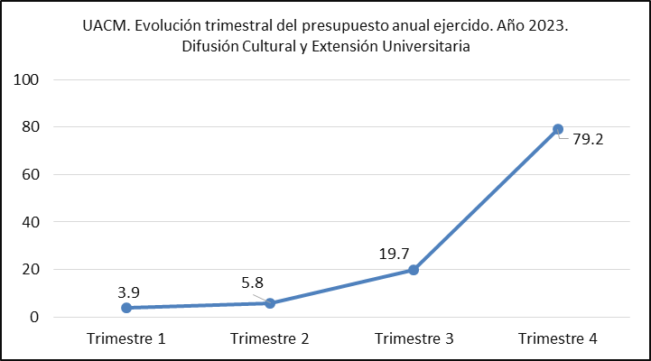

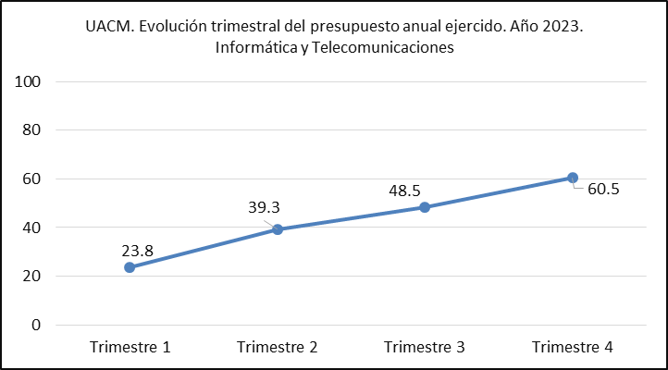

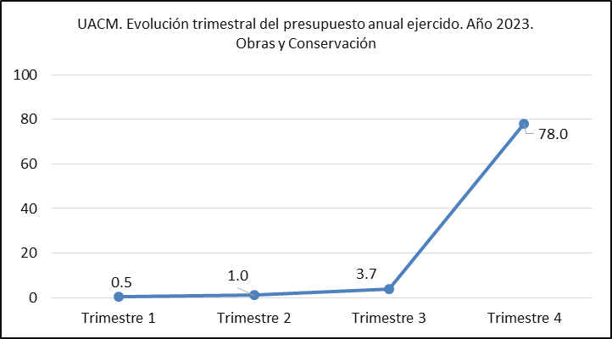

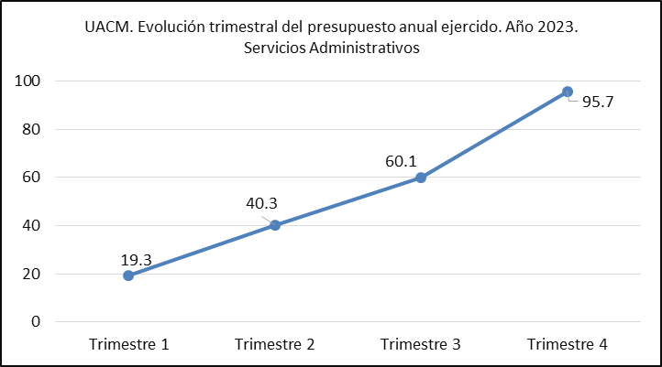

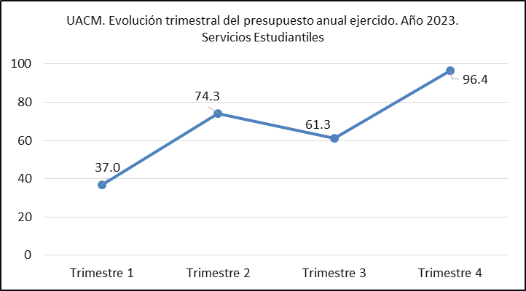

Resalta, en este grupo de Coordinaciones, el comportamiento de la evolución del porcentaje de avance del ejercicio del gasto presupuestal de Servicios Estudiantiles que decrece del segundo al tercer trimestre, debido al aumento significativo en su presupuesto modificado del tercer trimestre.

***Colegios***

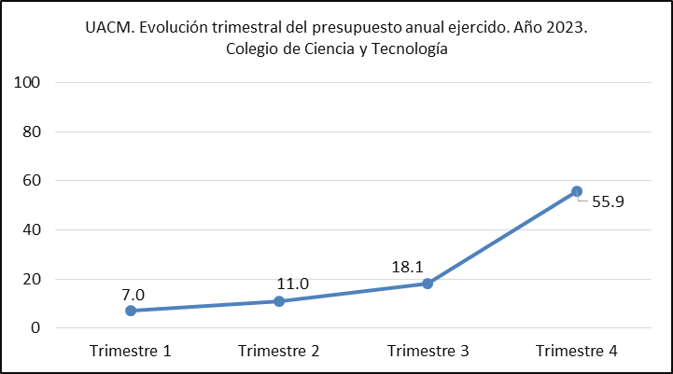

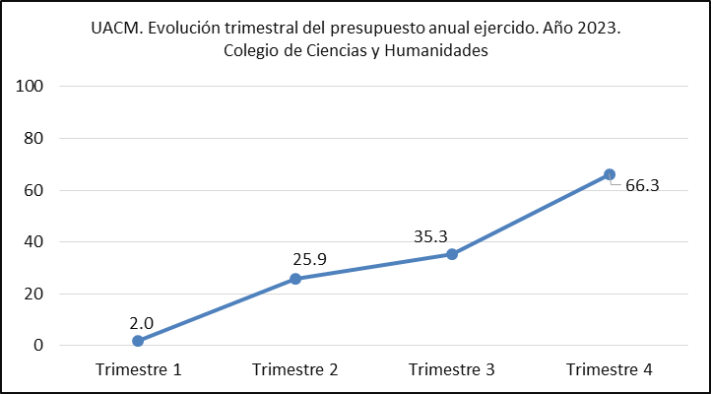

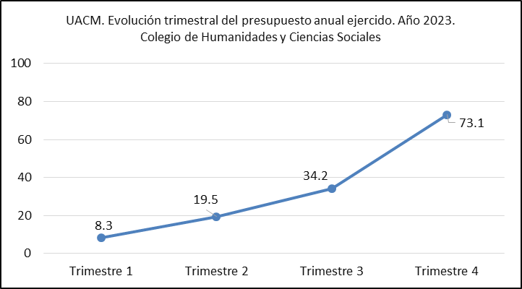

***Planteles***

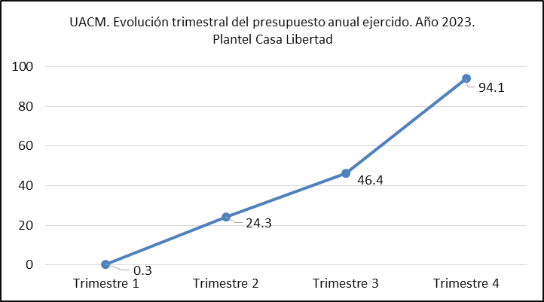

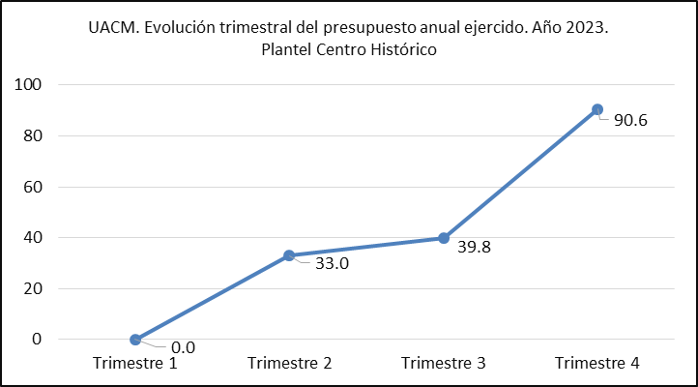

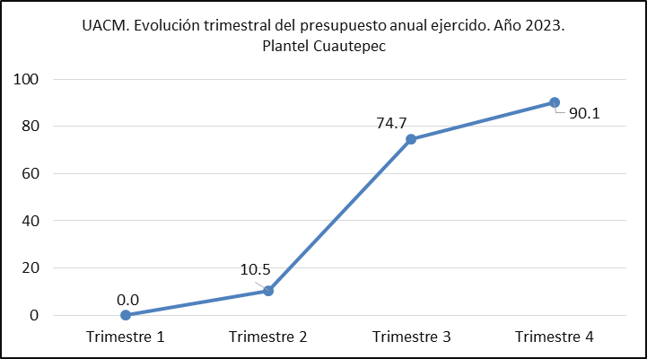

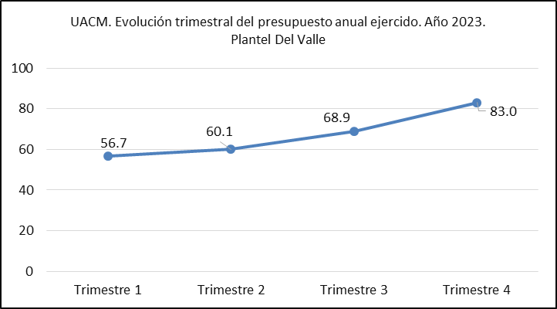

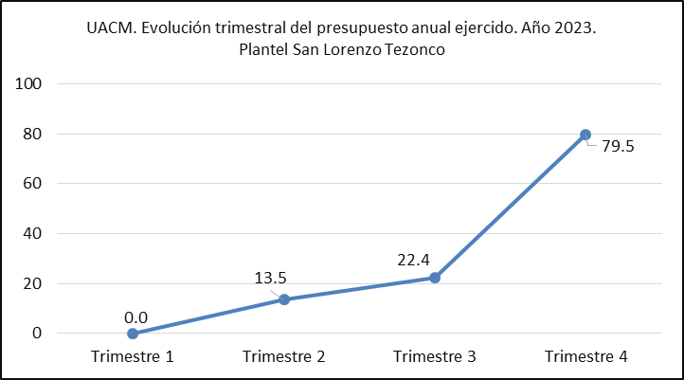

En este grupo de planteles destaca especialmente el comportamiento del gasto del plantel San Lorenzo Tezonco debido a su variación presupuestal a lo largo del año 2023: crece significativamente del primero al segundo trimestre y decrece también significativamente del tercero al cuarto trimestre. Es de notarse también que todos los planteles, a excepción del plantel Del Valle, tuvieron un gasto nulo en el primer trimestre.

**Otros órganos de la UACM**

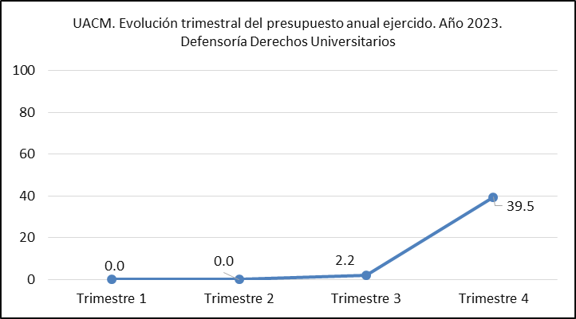

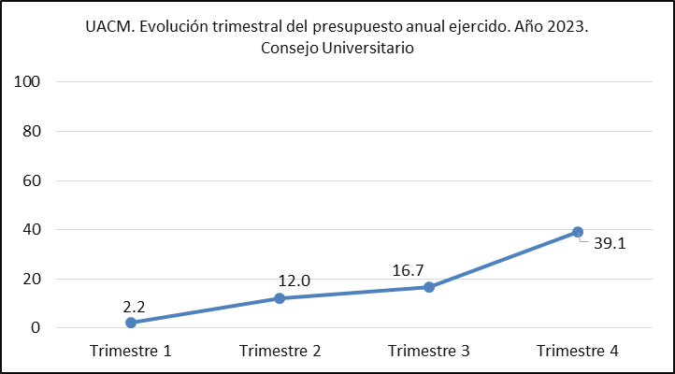

**Presupuesto Total de la UACM**

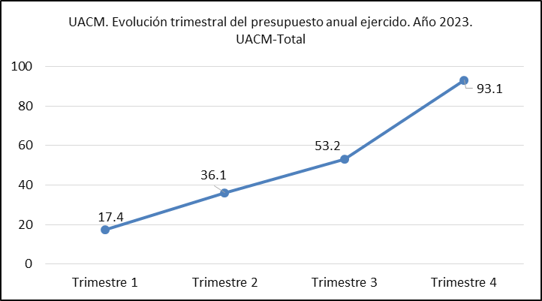

Fecha: Marzo de 2024